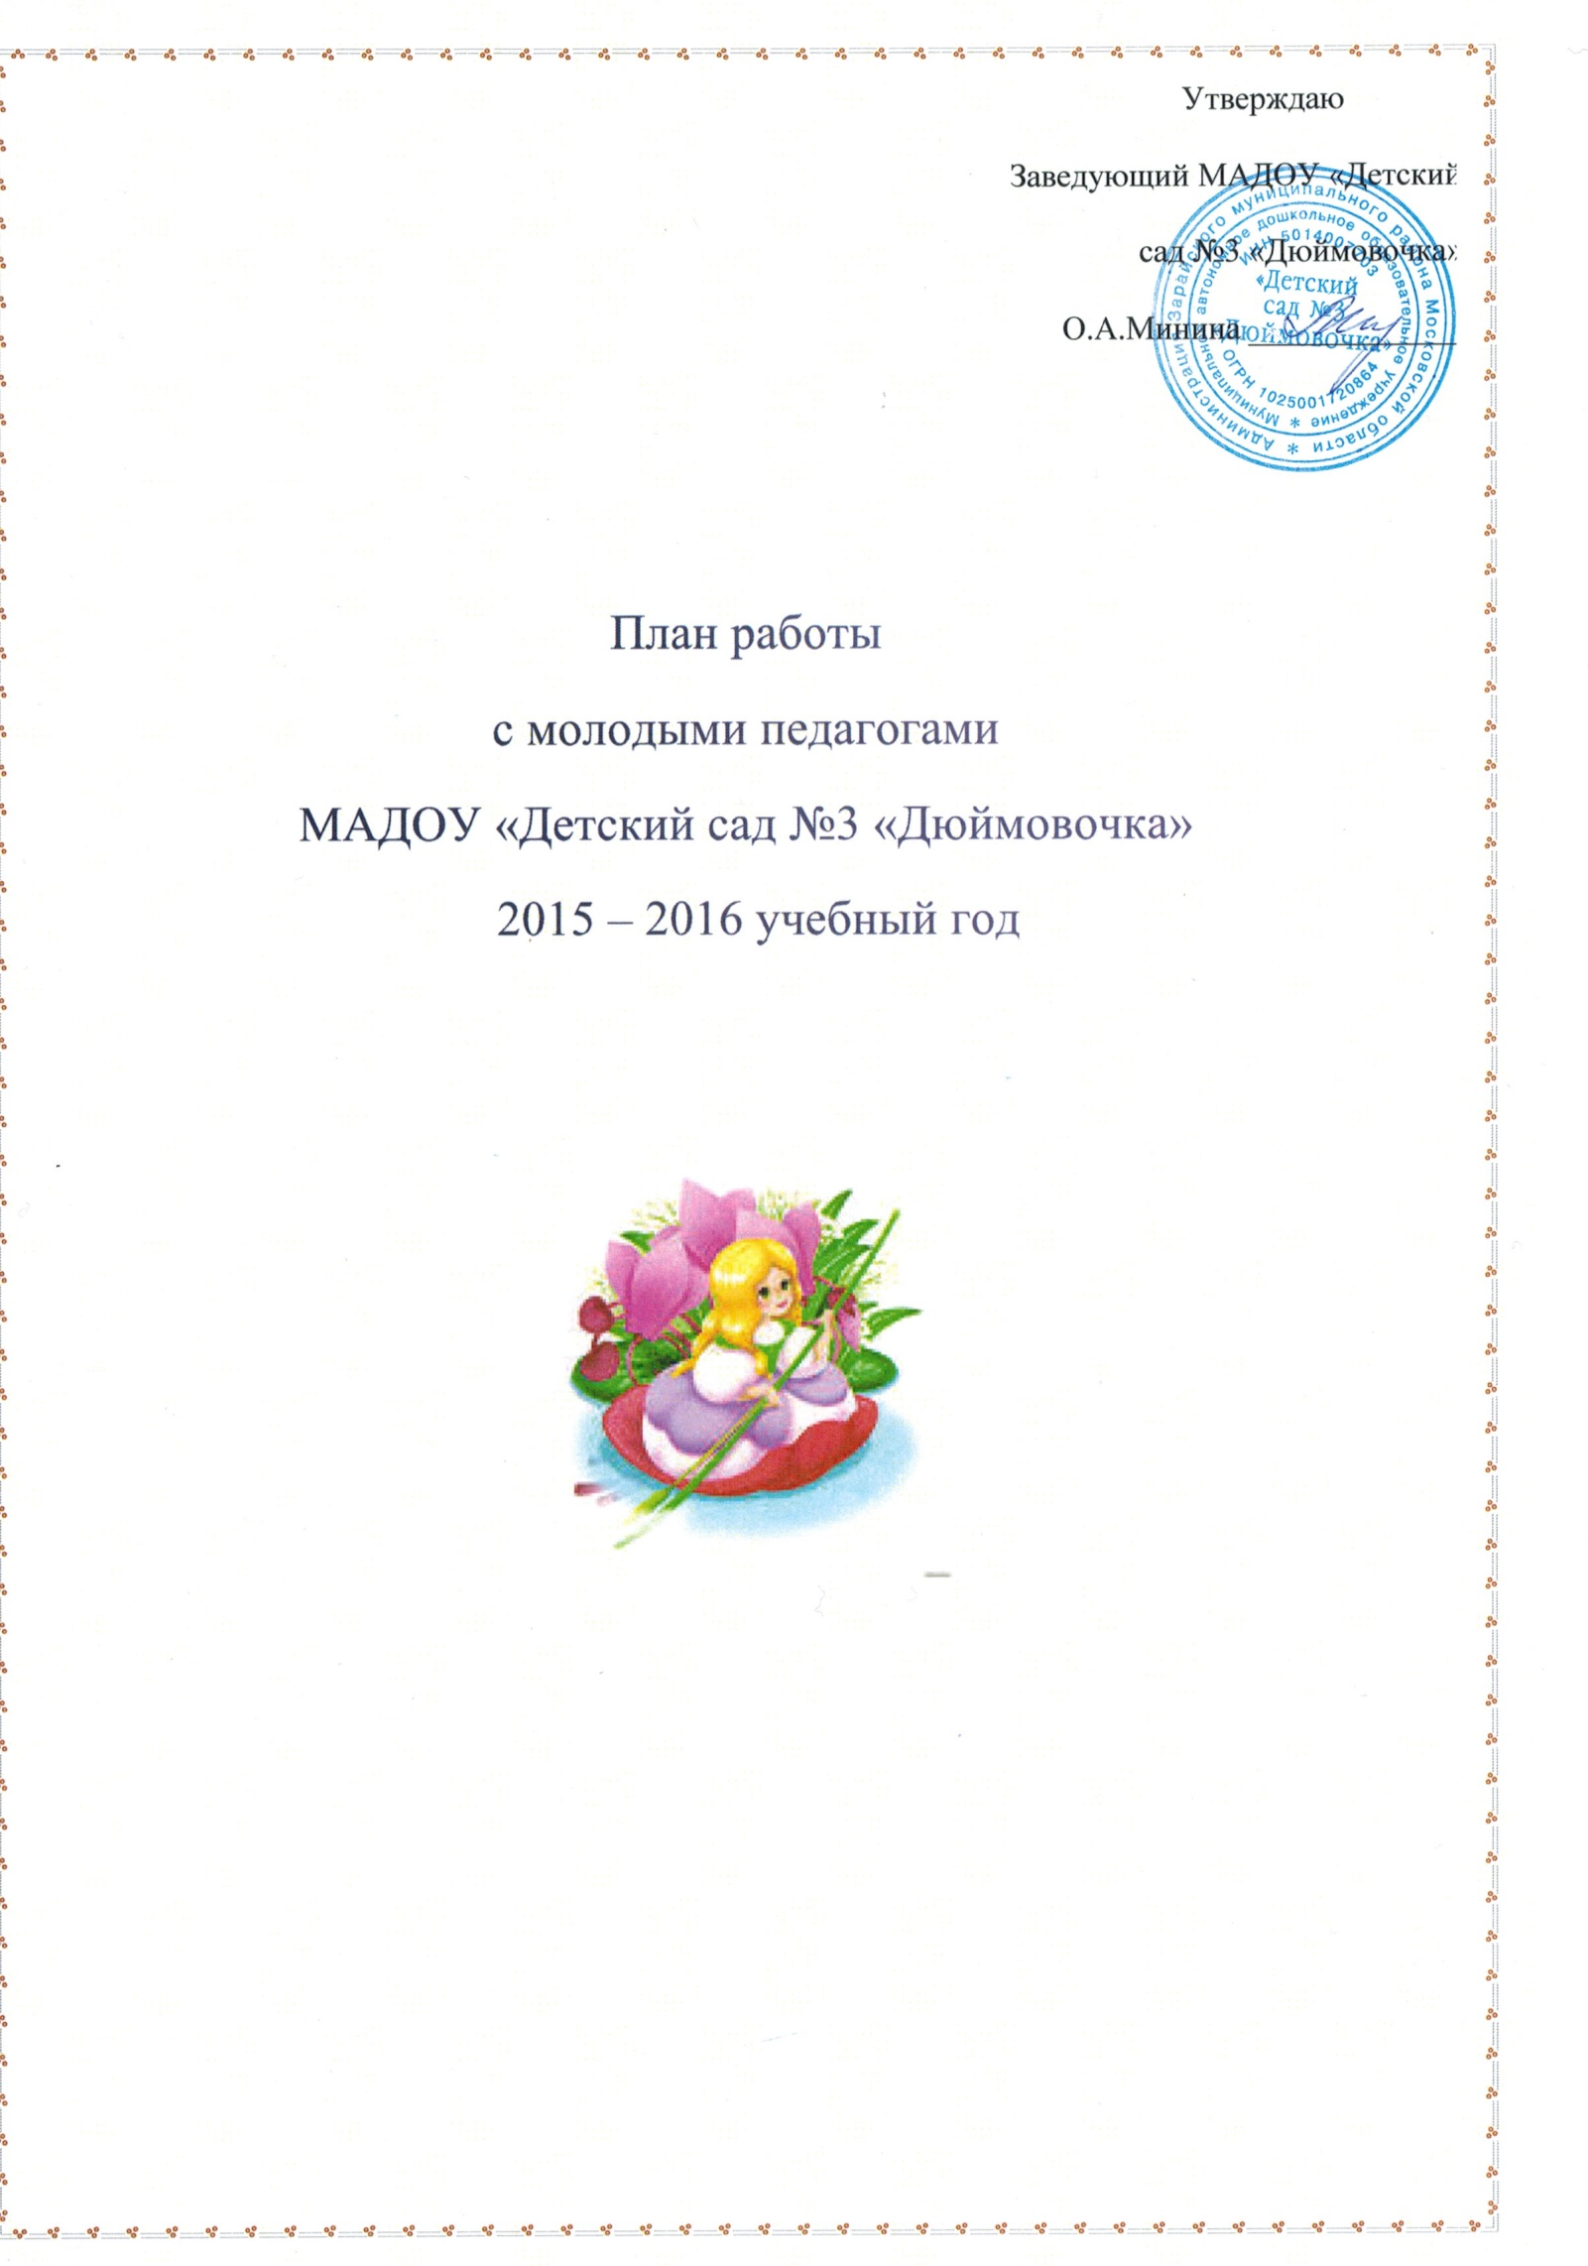
Содержание деятельности | Ответственный
Второй год работы с молодыми педагогами
Август
Собеседование с молодыми педагогами. | Ст. воспитатель.
Разработка и утверждение плана работы с молодыми педагогами. | Ст. воспитатель.
Сентябрь
Организационные мероприятия:  • анкетирование;  • выбор и назначение наставника. | Ст. воспитатель.
Консультация: «Адаптация к условиям ДОУ» | Ст. воспитатель.
Октябрь
Участие молодых специалистов в мероприятиях МАДОУ, педсоветах, семинаров и т.д. | Ст. воспитатель.
Изучение методических разработок «Как подготовить конспект ООД» | Ст. воспитатель.
Выбор темы по самообразованию | Наставники.
Ноябрь
Участие в семинаре – практикуме «Совершенствование системы дошкольного образования в условиях ФГОС ДО» | Ст. воспитатель.
Изучение методических разработок. «Методика проведения родительского собрания». | Наставники
Декабрь
Изучение методических разработок. «Формы работы с родителями». | Наставники.
Консультация «Как правильно написать статью». | Ст. воспитатель.
Январь
Консультация «Работа с родителями по правовому воспитанию детей ». | Ст. воспитатель.
Изучение памяток «Самоанализ занятия», «Виды самоанализа». | Ст. воспитатель.
Февраль
Консультация «Общение воспитателя с родителями воспитанников». | Ст. воспитатель.
Лекция «Структура и содержание портфолио педагога». | Наставники
Март
Посещение ООД опытных педагогов. | Ст. воспитатель.
Презентация по теме самообразования. | Ст. воспитатель.
Участие в педагогическом совете.
Апрель
Дискуссия «Трудная ситуация на ООД и ваш выход из нее». | Наставники.
Тренинг «Твое оригинальное начало ООД». | Наставники.
Май
Подведение итогов работы ШМП | Ст. воспитатель, наставники.

